**МБОУ «Акбулакская СОШ №2»**

**"Люблю тебя, моя Россия!"**

Работу выполнил

***Кандауров Сергей Витальевич,***

ученик 9 «Б» класса

11.04.2001г.р.,

т.89068427087, п. Акбулак,

переулок Заводской ,4

МБОУ «Акбулакская средняя общеобразовательная школа №2

Акбулакского района

Оренбургской области».

Руководитель

***Новокшонова Ольга Николаевна***,

учитель русского языка и литературы,

высшей квалификационной категории,

т. 89058913499, п. Акбулак,

ул. Оренбургская, 95, кв.14.

**2016 г.**

О светло светлая и красно украшенная земля Русская!

Многими красотами ты нас дивишь: дивишь озерами многими, реками и источниками местночтимыми,

горами крутыми, холмами высокими, дубравами чистыми,

полями чудными, зверьми различными и птицами

бесчисленными, городами великими, селами чудными,

садами монастырскими, храмами церковными…

Всего ты исполнена, земля Русская…

*«Слово о погибели Русской земли»*

С чего начинается Родина? Наверное, у каждого акбулакчанина есть свой ответ на этот вопрос. Для кого-то начало начал – родительский дом, для кого-то – родное село, для кого-то – прозрачные воды Илека. И всё же есть один ответ, который объединяет всё: Родина начинается с любви! По признанью Карамзина, «мы одно любим, одного желаем: любим отечество, желаем ему благоденствия…, да не изменится никогда твердое основание нашего величия, да цветет Россия!...»

Немало в моём краю людей, что «живут живым сердцем», думая всегда о Родине. Мне очень хочется рассказать о людях, любовь которых к родному краю не знает границ. Холодно ли, дождливо, испепеляющее печёт солнце, но группа людей ежегодно в свои отпуска собирается в походной одежде, с походным снаряжением у администрации района. Это экспедиция учителей-краеведов готовится отправиться в путь. Беспокойные души и сердца, которым не сидится на месте, которым постоянно хочется узнать что-то новое, увидеть необычное в обычном, а потом рассказать об увиденном на страницах местной газеты «Степные зори», на своих уроках. А иногда не просто сказать, а обратиться с просьбой: бережно относиться ко всему, что дарит нам природа.

Еще в 18 веке великий Михаил Васильевич Ломоносов сказал: «Увидеть и познать свой край можно либо своими глазами, либо с помощью книг». Экспедиция учителей-краеведов первая и пока, насколько я знаю, единственная в Оренбургской области. Идея такой экспедиции зародилась в 1998 году, а в прошлом году она отпраздновала своё шестнадцатилетие. Эту экспедицию хорошо знают не только в нашем районе, но и далеко за её пределами, так как она исколесила большую часть районов Оренбургской области: 2000 год – Беляевский район, 2001 - Тюльганский, 2002 – Кувандыкский, 2003 – Бугурусланский, Шарлыкский, Октябрьский районы. За эти годы побывали в Гайском, Новоорском, Адамовском, Саракташском, Илекском, Соль-Илецком, Сорочинском, Переволоцком районах.

Многие ли могут похвастаться тем, что побывали в настоящей пещере, взбирались на Андреевские Шишки, посетили заповедные степи, походили по тем самым тропинкам, где когда-то бродил русский классик Аксаков, возложили цветы к памятнику на месте гибели космонавта Комарова, плавали на катере по глади Ириклинского водохранилища, любовались горами седого Урала, ставили свечи в малом Иерусалиме?

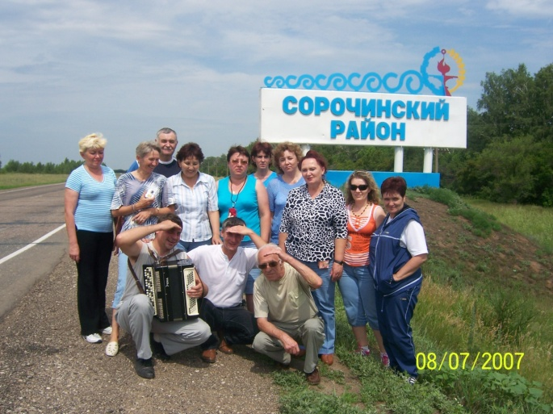 В каком бы районе области ни побывали акбулакские педагоги, местные краеведы им откровенно завидовали. Всегда и везде находились единомышленники, готовые день и ночь сопровождать акбулакчан, показывая им красоту и богатство земли Оренбургской…

И всё-таки самое главное – это то, что в нашем районе есть неравнодушные люди, готовые узнать новое, чтобы пестовать в детских душах нежные росточки любви, любви к своей Родине, своему народу, уважая традиции и обычаи многих поколений и национальностей.

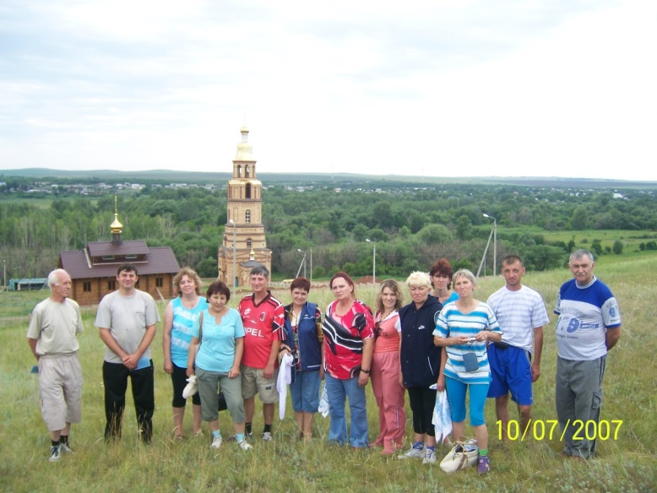 Не всегда целью экспедиции было знакомство с историей, природой, культурой. Маршрут десятого путешествия был проложен по малым сёлам Акбулакского района, которые живут своей жизнью, их жители порой в одиночку борются со своими трудностями, это «забытая Богом» глубинка, куда и автобус заезжает разве что по ошибке. Экспедиция проходила в знаменательный год 60-летия Победы, поэтому её члены захотели встретиться с ветеранами войны и труда, тружениками тыла. Для населения была подготовлена небольшая концертная программа. В какое бы село не заехала экспедиция, их всегда окружали люди разных национальностей, но одной судьбы.

Своеобразным мостом дружбы стала экспедиция в Мартукский район Республики Казахстан. Наши районы соседствуют. Ни таможня, ни границы не смогут нас отделить друг от друга. Жители сопредельного государства с теплотой и вниманием относятся к россиянам, и встречали гостей ни как иностранцев, а как друзей, у которых общие цели и общие проблемы. Здесь тоже оказались единомышленники, которые считают, что патриотизм, гражданственность помогут воспитать только бережное отношение к истории и культуре родного края, к России в целом.

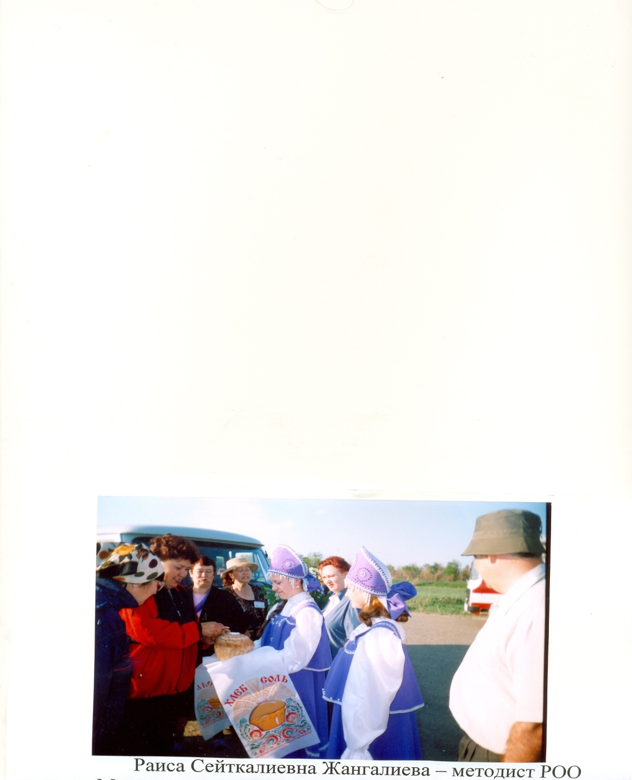 Много мест посетили наши краеведы и всегда приглашали к себе в гости другие районы, но никто так и не решился приехать посмотреть особенности наших мест, кроме мартукчан. Акбулак гостеприимно распахнул свои двери перед гостями, которые приехали с ответным визитом. Краеведы из Мартука назвали свою экспедицию «Асыл Мура», что в переводе «Драгоценное наследие». Ященко Александр Истафьевич, опытнейший краевед, безгранично любящий свой край, знает всю историю нашего района в подробностях и мелочах. Он заставил всех посмотреть вокруг глазами пытливого исследователя.

Куда бы ни поехали гости из Казахстана, их всюду встречали по старой русской, украинской и казахской традициям, так как район наш многонационален, как и Россия. Могущество и сила Российского государства во многом обусловлены крепкой дружбой народов, населяющих ее.

В Акбулакском районе немало уникального. Члены экспедиции каждый уголок увидели своими глазами, а некоторые из педагогов привозили потом туда своих учеников.

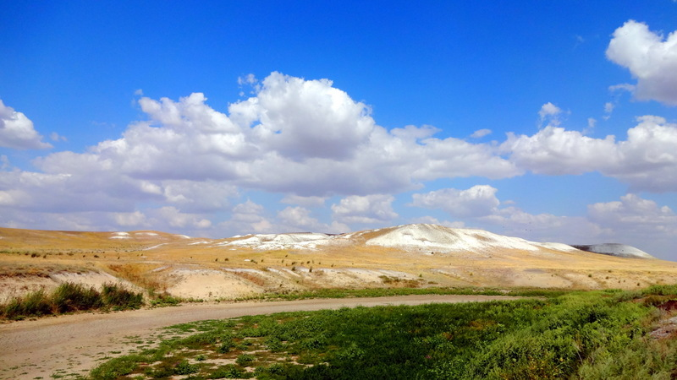 Не уверен, что найдётся много земляков, которые даже на территории своего района посетили все природные памятники. Не все местные жители могут рассказать о таком чудесном природном памятнике, как меловые горы. Виды меловых гор завораживают уже на подъезде к ним. Великолепные меловые горки есть ни что иное, как выход на поверхность мела.

В истории нашей планеты есть такой термин, как «меловой период» (145-66 млн. лет назад). Покровские меловые горы относятся к самому позднему Маастрихтскому ярусу (72-66 млн. лет назад). Эта история хорошо читается на срезах меловых гор. В толщах мела можно встретить окаменелости в виде раковин, а сам мел под микроскопом - микроскопические ракушки. Мало кто знает о целебных свойствах «чертового пальца», которого очень много на меловых горах, поражающих своим загадочным и сказочным видом.

Много красивых легенд сложили люди о «Святом камне». В этих местах жили когда-то свободные казахи. Как степной ветер носились они по полям и холмам на смелых своих конях. Остались в памяти народной их имена и места, названные их именами. И, конечно же, каждый, уважая традиции, повязывает на «святую» березку ленточку с заветным желанием, которое, если верить легенде, обязательно сбудется.

Вот этот памятник знают у нас все, многие стремятся побывать там и не один раз. Увидев прошлым летом «Святой камень», невольно ужаснулся: стволы и ветви березок, выросших из песчаника, наглухо перемотаны лентами, веревками. Такое ощущение, что человек стремится связать её, бросить на землю, погубить, как красавицу Айгуль в легенде: «Сколько хватило сил отбивалась Айгуль от головорезов Базарбая, пока аркан не обвил ее руки, и девушка не упала в алые тюльпаны». Боюсь, что через несколько лет от этого места не останется и следа. Не раз учителя-краеведы освобождали молодые побеги березок от «плена», устанавливали таблички с просьбой беречь чудо природы, убирали мусор и кострища, но вандалы снова и снова портят эту красоту. Ещё раз хочется процитировать Н.М. Карамзина: «…В прошлом бывали времена похуже нынешних, а в будущем может быть не лучше, чем сегодня».

Невозможно рассказать всего об экспедиции за время её существования.

Но куда бы ни собирались краеведы, девиз у них всегда один и тот же: «Люби, знай и береги свой край!»

Краеведческая экспедиция послужила толчком к рождению нового поэта, творчество которого на сегодняшний день хорошо известно в нашем районе и по стихам которого можно изучать не только историю родного края, но и художественные особенности поэзии – это Светлана Сафронова.

Акбулакский район наш – бескрайние степи,

И открытые в небо глаза родников,

По ковыльному морю бушующий ветер,

И бегущие тени седых облаков.

Акбулакский район – это горы из мела,

Что сложились из жителей древних морей,

Караванных дорог позабытые стрелы,

И, наверное, родина скифских царей.

Когда думаешь о людях, преданных своему делу, вспоминаются слова академика Д.С. Лихачёва: «В жизни надо иметь своё служение - служение какому-то делу. Пусть дело это будет маленьким, оно станет большим, если будешь ему верен».

И хочется верить, что, благодаря стараниям краеведов, наша маленькая родина будет радовать своими не столь многочисленными удивительными уголками ещё не одно поколение. Что они научат своих учеников ценить и беречь прекрасное, что образованность будет отличительной чертой нашего поколения.

И хочется воскликнуть вслед за Николаем Васильевичем Гоголем: « Да хранит тебя Бог, наша малознаемая нами Россия».

Используемая литература

1. Личутин В. Душа неизъяснимая. Размышления о русском народе. Москва, «Современник», 2009 г.

2. Казиев. Т.А. Акбулак - прародина скифских царей. Акбулак, 2004 г.

3. По следам краеведческих экспедиций. Акбулак, 2004 г.

**ПРИЛОЖЕНИЕ**

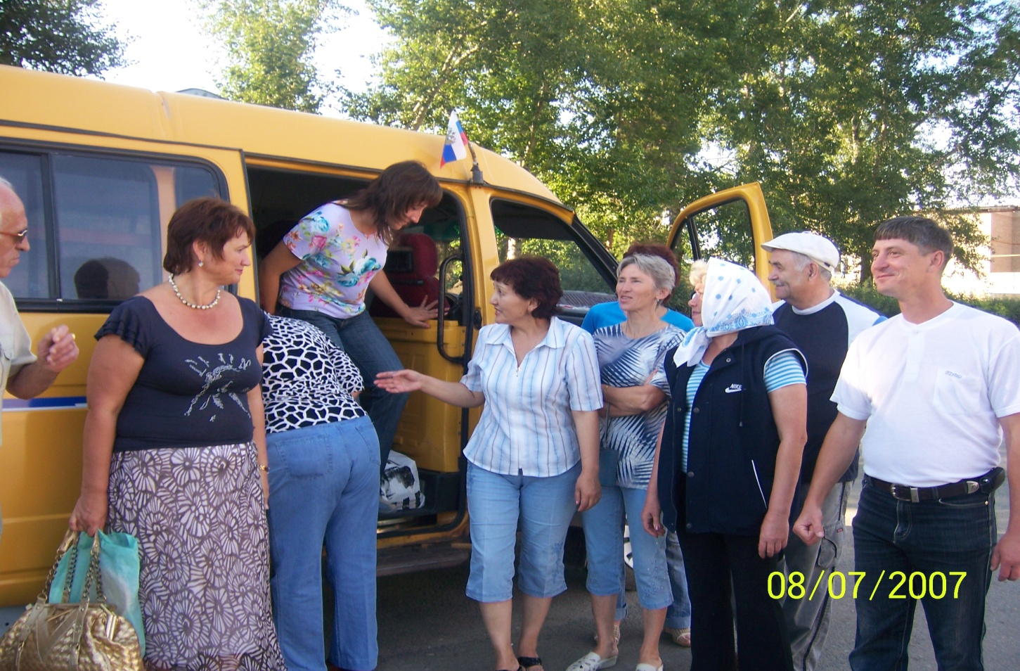

**Заместитель главы администрации Миняева Н.М. провожает краеведов в очередную экспедицию**

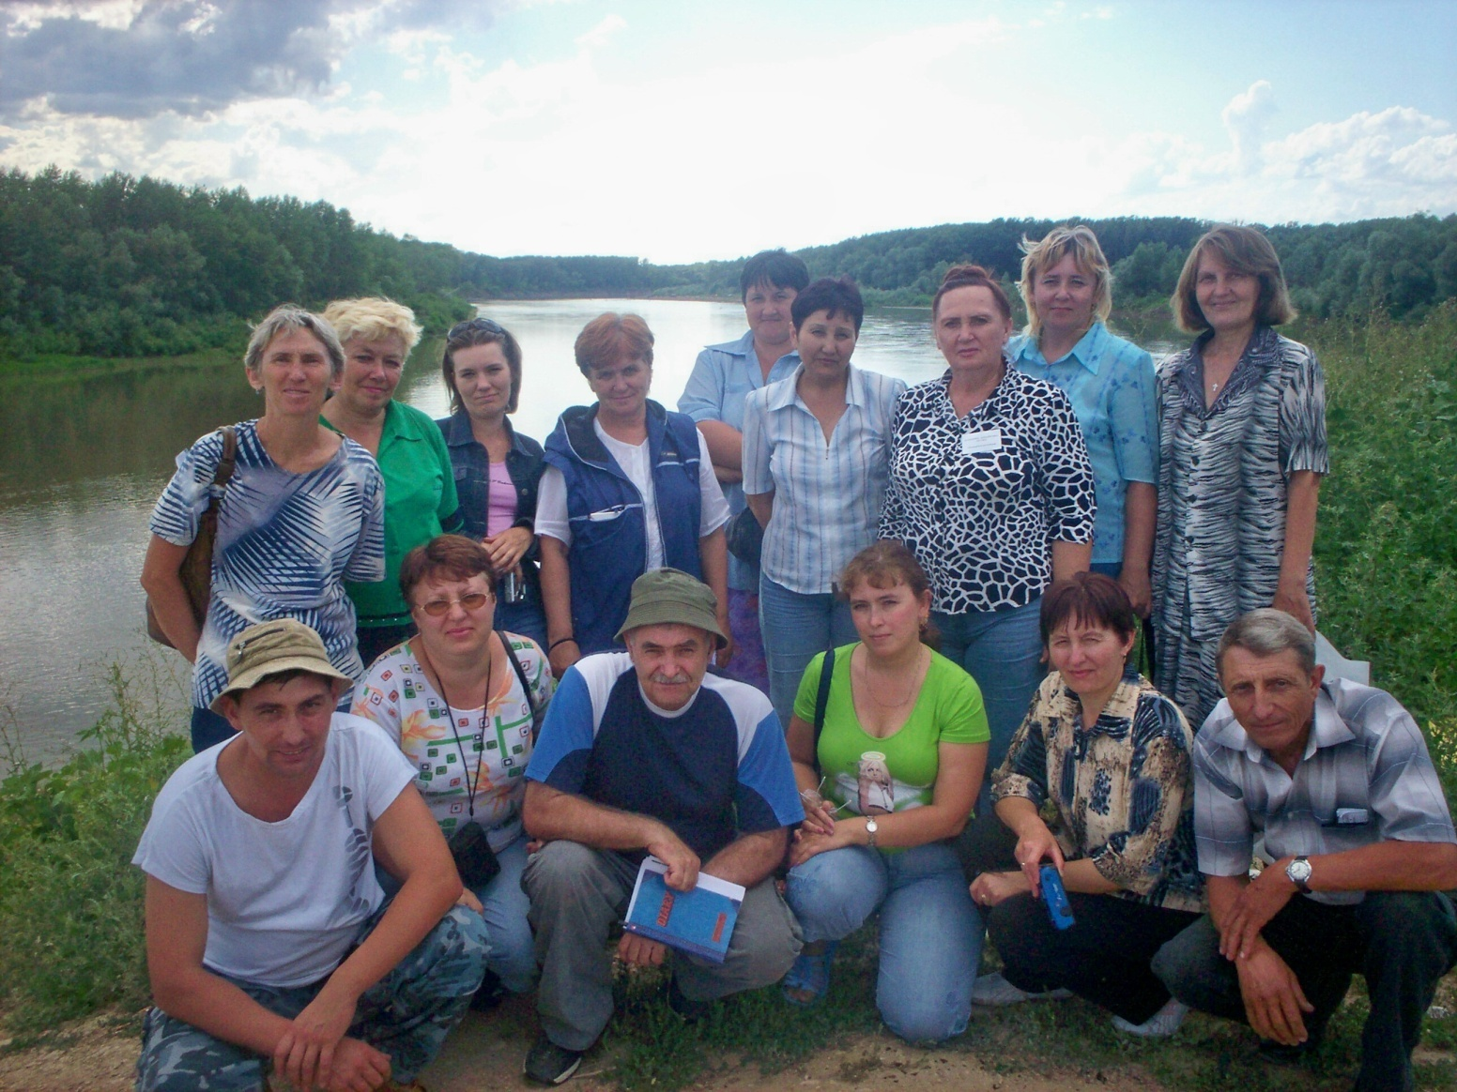

**На месте слияния Илека с Уралом**

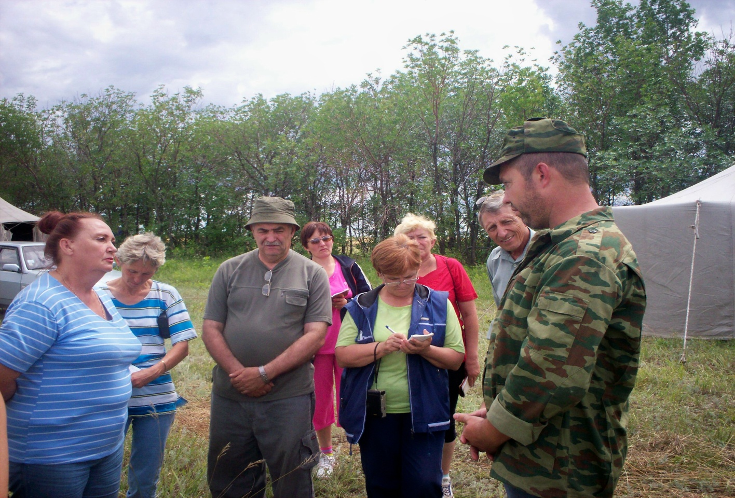

**Н а месте раскопок Филипповских курганов**

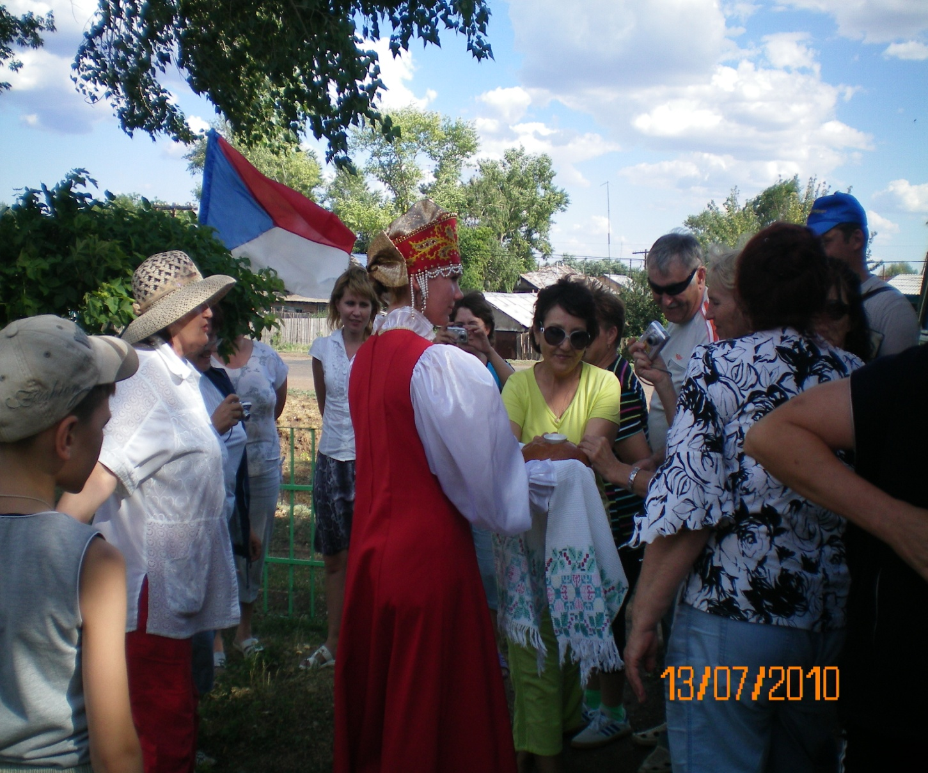

**Встреча экспедиции в Мартуке**